Европейская экономическая комиссия

Комитет по внутреннему транспорту

Всемирный форум для согласования
правил в области транспортных средств

Рабочая группа по вопросам освещения
и световой сигнализации

Семьдесят четвертая сессия
Женева, 20–23 октября 2015 года
Пункт 7 b) предварительной повестки дня
Другие правила − Правила № 10
(электромагнитная совместимость)

Предложение по дополнению к поправкам серии 05
к Правилам № 10 (электромагнитная совместимость)

Представлено экспертом от Китая*

Воспроизведенный ниже текст был передан экспертом от Китая. Изменения к существующему тексту Правил № 10 выделены жирным шрифтом (новые положения), а текст, подлежащий исключению, − зачеркнут.

I. Предложение

Пункт 1.3 а) изменить следующим образом:
«1.3 Они охватывают:
a) требования в отношении устойчивости к излучаемым и наведенным помехам, нарушающим функции, связанные с непосредственным управлением транспортным средством, с защитой водителя, пассажиров и других участников дорожного движения, к помехам, которые могут дезориентировать водителя или других участников дорожного движения и повлиять на функционирование шин данных, установленных на транспортном средстве, к помехам, которые могут негативно воздействовать на показания предписанных устройств, установленных на транспортном средстве, и к помехам, нарушающим режим зарядки при подключении к электросети;».
Пункт 7.4.2 изменить следующим образом:
«7.4.2 Предельные нормы, установленные для официального утверждения типа транспортного средства
7.4.2.1 Если измерения проводят с помощью метода, описанного в приложении 12, то предельные нормы для оборудования с номинальным потребляемым током ≤ 16 A в одной фазе, которое не подлежит соединению при соблюдении определенных условий, соответствуют установленным в пункте 5 стандарта IEC 61000-3-3;
- значение Pst не должно превышать 1,0;
- значение Plt не должно превышать 0,65;
- значение d(t) во время изменения напряжения не должно
превышать 3,3% в течение более чем 500 мс;
- относительное изменение установившегося напряжения, d_{c},
не должно превышать 3,3%;
- максимальное относительное изменение напряжения, d_{max},
не должно превышать 4%.
7.4.2.2 Если измерения производят с помощью метода, описанного в приложении 12, то предельные нормы для оборудования с номинальным потребляемым током > 16 A и ≤ 75 A в одной фазе, которое подлежит соединению при соблюдении определенных условий, соответствуют установленным в пункте 5 стандарта IEC 61000-3-11;
- значение Pst не должно превышать 1,0;
- значение Plt не должно превышать 0,65;
- значение d(t) во время изменения напряжения не должно
превышать 3,3% в течение более чем 500 мс;
- относительное изменение установившегося напряжения, d_{c},
не должно превышать 3,3%;
- максимальное относительное изменение напряжения, d_{max},
не должно превышать 4%».
Приложение 4, добавление 1, рис. 1 исключить.
Приложение 6, пункт 4.1 изменить следующим образом:
«4.1 …
Размер шага перестройки частоты и продолжительность выбирают в соответствии со стандартом ISO 11451-1.
Рекомендации в отношении размера шага перестройки частоты приведены в нижеследующей таблице:

Частота (МГц) | Размер шага (МГц) | Логарифм размера шага  (в процентах)
20 < f ≤ 200 | 5 | 5
200 < f ≤ 400 | 10 | 5
400 < f ≤ 1 000 | 20 | 2
1 000 < f ≤ 2 000 | 40 | 2
».

Приложение 6, пункт 5.1.2 изменить следующим образом:
«5.1.2 Калибровка
В случае ПСП используется один зонд для измерения поля в контрольной точке испытательной площадки.
Для транспортных средств категории L в случае антенн используется один зонд для измерения поля в контрольной точке транспортного средства.
Для транспортных средств категории M, N и O в случае антенн используются четыре зонда для измерения поля на контрольной линии испытательной площадки транспортного средства».

II. Обоснование

Пункт 1.3 а)
1. Настоящее предложение соответствует пункту 2.12 «Функции, связанные с помехоустойчивостью».
Пункт 7.4.2
2. Максимальное относительное изменение напряжения, d_{max}, является различным для разных устройств в стандартах IEC 61000-3-3 и IEC 61000-3-11 и должно быть четко определено.
Приложение 4, добавление 1, рис. 1
3. Открытая площадка для транспортных средств категории L не отвечает требованиям стандарта CISPR 12.
Приложение 6, пункт 4.1
4. Четко определенные шаги перестройки частоты могут облегчить соблюдение требования в отношении «90% полосы частот» в пункте 6.4.2.1.
Приложение 6, пункт 5.1.2
5. Стандарт ISO 11451-2 предусматривает два вида контрольных точек, а именно контрольную точку (линию) испытательной площадки и контрольную точку (линию) транспортного средства. Они отличаются, как показано на рис. 1 и 2 ниже:

Рис. 1
Контрольная точка транспортного средства

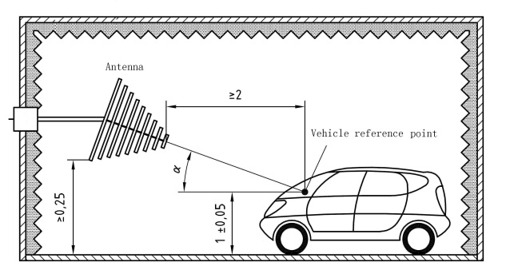
Контрольная точка
транспортного
средства
Антенна

Рис. 2
Контрольная точка испытательной площадки

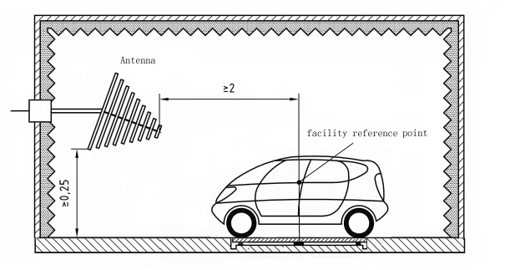
Контрольная точка
испытательной
площадки
Антенна

6. Калибровка и фактические измерения выполняются относительно контрольной точки транспортного средства. Использование контрольной точки может быть сопряжено со следующими трудностями:
а) Антенна находится рядом с транспортным средством, поэтому отражение от кузова транспортного средства будет влиять на эффективность излучения антенны.
b) Антенна находится рядом с блоком управления, расположенным в передней части транспортного средства, что повышает трудность испытания.
7. Для транспортных средств категории L контрольная точка четко определена в пункте 3.3 приложения 6. В случае калибровки единичного зонда она должна быть описана отдельно.

* В соответствии с программой работы Комитета по внутреннему транспорту на 2012−2016 годы (ECE/TRANS/224, пункт 94, и ECE/TRANS/2012/12, подпрограмма 02.4) Всемирный форум будет разрабатывать, согласовывать и обновлять правила ООН в целях улучшения характеристик транспортных средств. Настоящий документ представлен в соответствии с этим мандатом.

